Школьнику необходим 4-5-разовый приём пищи в течение суток, при этом интервал между приёмами не должен превышать 3,5-4 часа.

В течение учебного дня школьнику нужно получить до 55-60% суточной калорийности рациона. Поэтому в школе ребёнку необходимо полноценное горячее питание.

Замена горячей пищи буфетной продукцией ведёт к резкому снижению поступления в организм важных питательных веществ.

Если прислушиваться к советам по правильному питанию для школьников, он будет хорошо учиться и всегда находиться в прекрасном расположении духа.

Неправильное питание

создаёт большой дефицит микроэлементов и витаминов в организме ребёнка,

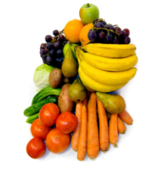
снижает функциональные резервы организма,

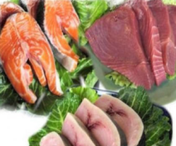
способствует высокому эмоциональному напряжению, несформированности коммуникативных качеств (отсюда раздражительность, агрессия или, наоборот, обидчивость, плаксивость), распространённости появления вредных привычек.

Несбалансированное питание

служит одной из причин развития у детей и подростков хронических заболеваний:

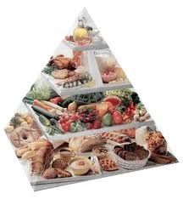
ведущие места занимают болезни костно-мышечной системы, глаз, органов пищеварения,по мере взросления детей распространённость гастритов возрастает в 19 раз, заболеваний щитовидной железы - в 6 раз.

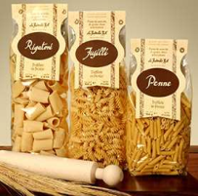
Пирамида питания

Первый кирпич пищевой пирамиды – зерновой

Кирпичи 2 и 3 - овощной и фруктовый.

Кирпич 4 пищевой пирамиды – мясной


Кирпич 5 пищевой пирамиды – молочный

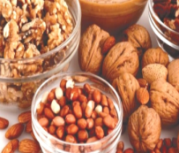
Кирпич 6 пищевой пирамиды - жиросодержащий,
но не жирный

Современная модель рационального питания имеет вид пирамиды: продукты в ней располагаются от основания к вершине по мере убывания их полезности.

